高二化学小练（15）
1、(CH₃)C = CH—CH₂—CH₂—C(CH₃) = CH—CH = O，判断下列有关说法中不正确的是( )
A．它可以使酸性高锰酸钾溶液褪色 B．它可以使溴水褪色
C．它与银氨溶液发生反应生成银镜 D．它的催化加氢反应产物的分子式为C₁₀H₂₀O
2、下列关于醛的说法中不正确的是( )
A．甲醛是甲基跟醛基相连而构成的醛 B．醛的官能团是—CHO
C．甲醛和丙醛互为同系物 D．饱和一元脂肪醛的通式为CnH_{2n}O(n≥1)
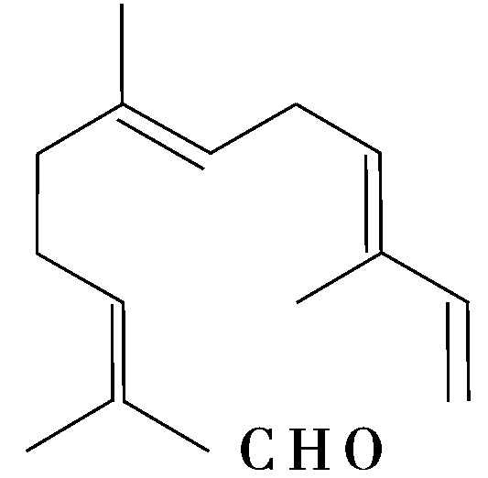
3、某3 g醛和足量的银氨溶液反应，结果析出43.2 g Ag，则该醛为( )
A．甲醛 B．乙醛 C．丙醛 D．丁醛
4、从甜橙的芳香油中可分离得到如下结构的化合物：
现有试剂：①KMnO₄酸性溶液；②H₂/Ni； ③Ag(NH₃)₂OH；④新制Cu(OH)₂，能与该化合物中所有官能团都发生反应的试剂有( )
A．①② B．②③ C．③④ D．①④
5、已知某有机物的结构简式为：(CH₃)₂C = CHCHO则该物质可能具有的化学性质为( )
①银镜反应 ②被新制的氢氧化铜氧化 ③1 mol该有机物在一定条件下和2 mol氢气发生加成反应 ④能使溴水褪色 ⑤能形成高聚物 ⑥被酸性KMnO₄溶液氧化
A．①③④⑤ B．②③④⑥ C．①③⑤ D．①②③④⑤⑥
6、有机物甲能发生银镜反应，甲催化加氢还原成有机物乙，1 mol 乙跟足量的金属钠反应放出标准状况下氢气22.4 L，据此推断乙一定不是( )
A．HOCH₂CH₂OH B．HOCH₂CH(OH)CH₃
C．CH₃CH(OH)CH(OH)CH₃ D．CH₃CH₂OH
7、某有机物的化学式为C₅H₁₀O，它能发生银镜反应和加成反应。它与氢气在一定条件下发生加成反应后，所得产物是( )
A.(CH₃)₂CHCH₂CH₂OH B.(CH₃CH₂)₂CHOH C.CH₃CH₂CH₂CH(OH)CH₃ D.CH₃CH₂C(OH)(CH₃)₂
8、某醛的结构简式为：(CH₃)₂C = CHCH₂CH₂CHO。
检验分子中醛基的方法是__________________，化学方程式为____________________________。
检验分子中碳碳双键的方法是___________________，化学反应方程式为___________________。
实验操作中，哪一个官能团应先检验？ ____________________________________________。
9、有A、B、C三种烃的衍生物，相互转化关系如下：
1,2－二溴乙烷――→气体――→AB――→C
氧化
还原
其中B可发生银镜反应，C与A在浓H₂SO₄作用下受热生成有香味的液体。
(1)A、B、C的结构简式和名称依次是_______________、________________、________________。
(2)A→B的化学方程式为： _________________________________________________。
(3)B→C的化学方程式为： _________________________________________________。
(4)B→A的化学方程式为： ________________________________________________。
(5)A与C反应的化学方程式： _____________________________________________。

